 |  | FICHA TÉCNICA / ORÇAMENTO
Onebase – CNPJ: 22.319.204/0001-22
Rua Ernesto Ferreli, 365 – Mogi das Cruzes - SP
Telefone: (11)91025-9009
E-mail: onebase.store@gmail.com
 |  | DESCRIÇÃO: CAMISA CAMISETA PAIS E FILHOS
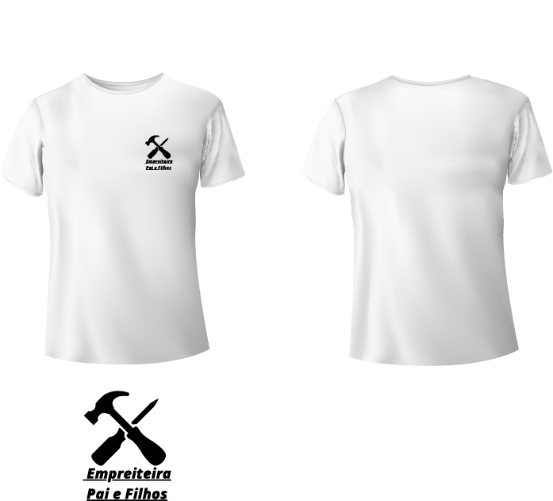
TAMANHO (AxL):
9,0x7,0 cm
TECIDO: MANHA PA ALGODÃO E POLIÉSTER / COR: BRANCA
ESTAMPA: PEITO ESQUERDO
TAM. | P |  | M | G | GG | G1 | G2 | TOT.
QUAN. | - |  | 4 | 12 | 8 | - | - | 24

